BAB III
METODOLOGI PENILITIAN
  - Diagram Alir

Mulai

Studi Literatur
Persiapan alat uji

Pengujian alat
Pengambilan data

Kesimpulan

Selesai

Gambar 3.1 Diagram Alir Penelitian

  - Waktu dan Tempat Penelitian
Pengujian studi destilasi air laut tenaga surya menggunakan basin bertingkat banyak menghasilkan air bersih dan garam dilakukan di ruangan terbuka di kampus tiga Universitas Bung Hatta tepatnya di belakang Laboratorium Teknik Mesin pada bulan April 2017 sampai bulan Mei 2017.

  - Alat dan Bahan Yang Digunakan Dalam Penelitian
    - Bahan Untuk Pengujian
- Air Laut
Air laut yang digunakan dalam pengujian menggunakan air laut yang diambil di lautan Hindia Air Tawar Padang. Syarat pengambilan air laut harus jauh dari pantai dan muara sungai karena kadar garamnya lebih rendah dan sebaiknya diambil pada saat hari tidak hujan karena dapat mempengaruhi garam yang terkandung pada air laut.
    - Alat Yang Digunakan
- Data Logger
Data logger merupakan alat yang digunakan untuk merekem data, yaitu perangkat elektronik yang dipakai untuk mencatat data yang berkelanjutan, perangkat ini dihubungkan dengan sebuah sensor. Sensor yang digunakan adalah suhu (temperatur), kecepatan angin, dan solari meter.
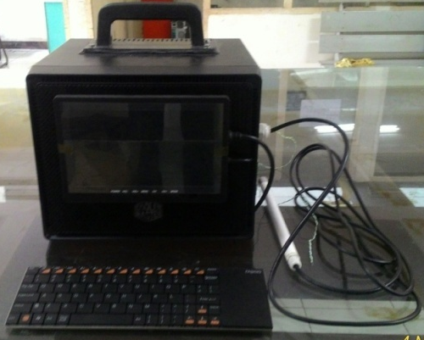
Gambar 3.2 Data Logger (Sumber Data Pribadi)
- Pyranometer atau Solarimeter
Pyranometer merupakan alat yang digunakan untuk mengukur besarnya pengaruh radiasi cahaya pada permukaan bidang dengan satuan W/m². Untuk pembacaan digunakan data logger.
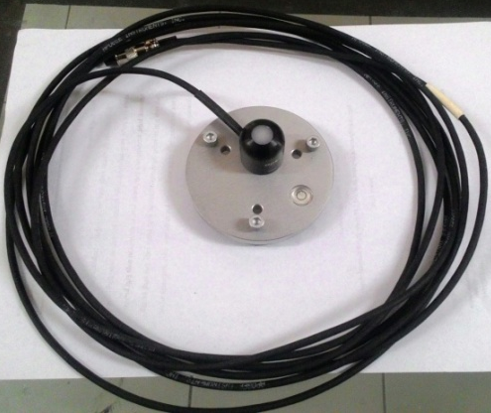
Gambar 3.3 Pyranometer (Sumber Data Pribadi)
- Termokopel Tipe K
Termokopel tipe K berfungsi untuk mengukur temperatur plat penyerap dan temperatur air. Untuk pembacaannya digunakan data logger.
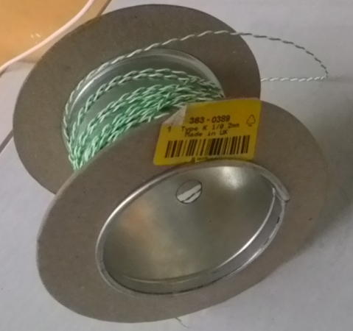
Gambar 3.4 Termokopel Tipe K (Sumber Data Pribadi)

- Glass Ukur
Gelas ukur berfungsi untuk mengukur jumlah air bersih yang dihasilkan.
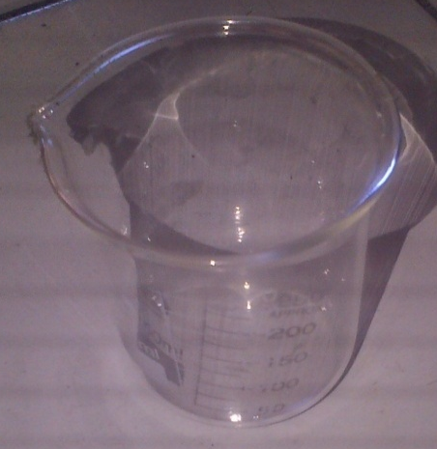
Gambar 3.5 Glass ukur (Sumber Data Pribadi)

  - Gambar Alat Uji
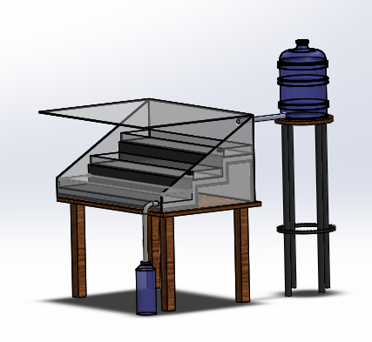
9
8
7
6
5
4
3
2

1

Gambar 3.6 Alat Uji Destilasi Surya Satu Kemiringan dengan basin bertingkat banyak

3.4.1 Bagian – bagian alat uji :
- Plat penyerap.
Plat penyerap berfungsi sebagai penyerap energi matahari yang dipergunakan untuk memanaskan fluida (air laut ) sehingga terjadi penguapan, bahan plat penyerap yang digunakan adalah aluminium dengan ukuran 80 cm x 90 cm dan ketebalan 1 mm. Dipilih bahan aluminium dengan pertimbangan sebagai berikut: konduktivitas termal tinggi yaitu 211 W/m.⁰C, absorpsivitas tinggi, mudah dibentuk dan murah didapat dipasaran. Plat penyerap diberi warna hitam dengan tujuan supaya absorpsivitas bertambah tinggi.

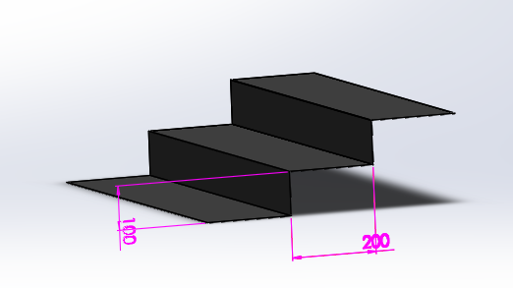
Gambar 3.7 Plat Penyerap
- Isolasi
Fungsi dari isolasi yaitu agar panas bisa bertahan didalam kolektor dan tidak langsung hilang ke lingkungan. Kolektor ini di isolasi dengan glass woll di bawah plat penyerap lalu dilapisi sisi luarnya dengan menggunakan aluminium foil agar lebih baik untuk menahan panas atas pertimbangan mudah didapat dan biasanya digunakan untuk isolasi AC,bisa menahan panas dengan baik dengan konduktifitas termal 0.32 W/m.ºC pada temperatur 0ºC. Ukuran isolasi adalah 80 cm x 90 cm dengan tebal 3 cm.
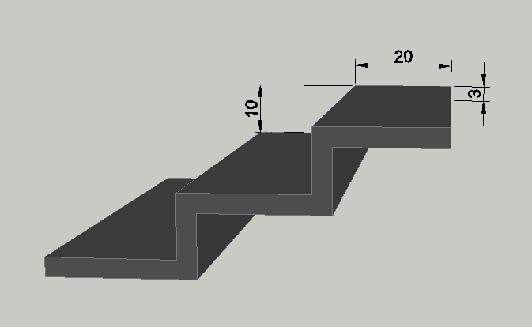
Gambar 3.8 Isolasi
- Rangka basin
Fungsi utama dari rangka basin adalah menahan berat atau beban dari basin. Bahan rangka penyangga yang digunakan adalah kayu dengan ketebalan 1 cm. Bahan dipilih karena pertimbangan sebagai berikut, cukup kuat, cukup kaku, ringan, mudah dalam proses perakitan, tetapi tidak dan mudah di dapatkan.
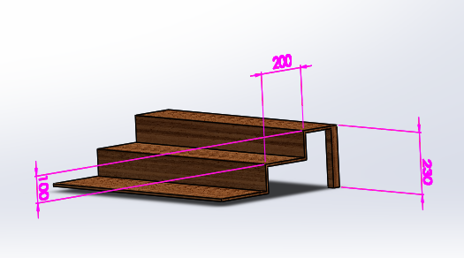
Gambar 3.9 Rangka basin
- Rumah kaca
Rumah kaca dipilih dengan ketebalan kaca 5 mm dengan pertimbangan absorbsivitas rendah, transmisivitas tinggi, tahan panas pada temperatur tertentu, dan mudah didapat dipasaran. Dimana kaca berfungsi sebagai pelindung dari kotoran, penerus radiasi matahari ke plat penyerap, tempat air laut pada basin pertama serta tempat terjadinya kondensasi.
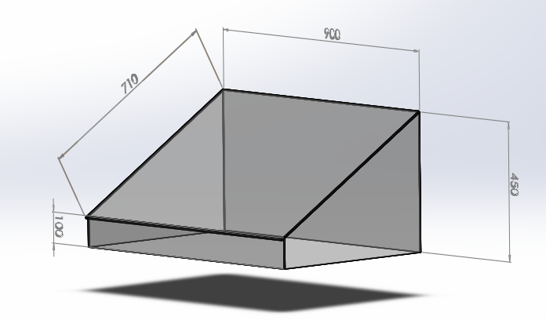
Gambar 3.10 Rumah kaca
- Dudukan kolektor
Fungsi dudukan kolektor adalah sebagai penyangga dari kolektor yang berfungsi untuk menahan beban dari kolektor.
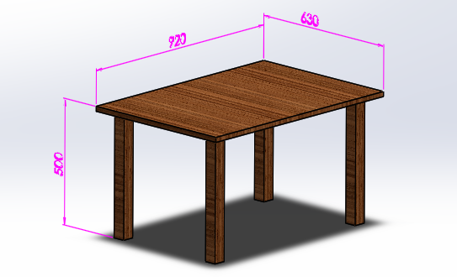
Gambar 3.11 dudukan Kolektor
- Kanal.
kanal berfungsi sebagai saluran kondensasi dari kaca penutup yang ditempel pada bagian samping dalam. Bahan yang dipilih untuk kanal adalah kaca polos bening dengan ketebalan 3 mm dan kerugian aliran diabaikan.
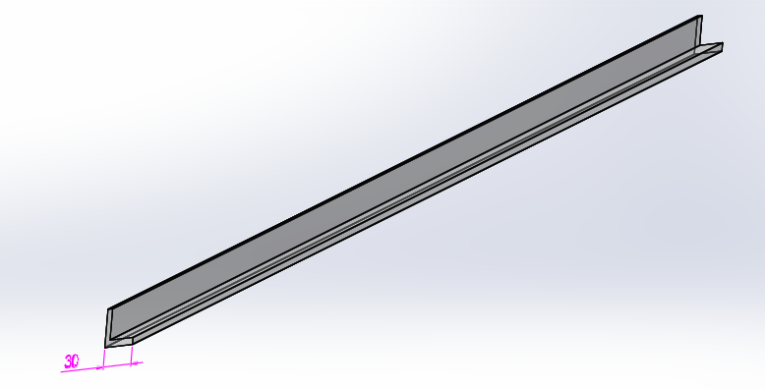
Gambar 3.12 kanal air
- Botol penampung air tawar
Botol penampung air berfungsi sebagai penampung air tawar yang di hasilkan oleh alat kerja. botol yang di pilih adalah botol air mineral, karena mudah di dapatkan dan tidak membutuhkan biaya banyak.
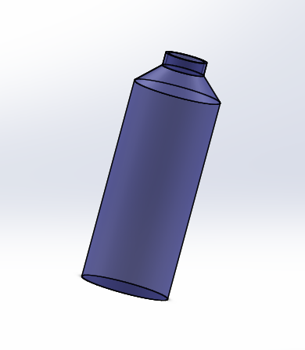
Gambar 3.13 botol penampung air tawar

- Galon air
Galon air berfungsi untuk menyimpan air sebelum di masukan ke dalam basin, galon yang di gunakan adalah galon air mineral pertimbangan mudah di dapatkan.
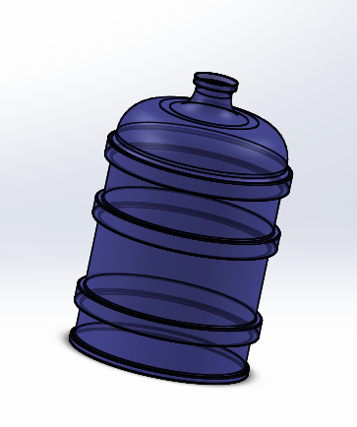
Gambar 3.14 Galon air
- Bangku
Bangku berfungsi sebagai dudukan galon supaya air di dalam galaon bisa bersirkulasi ke dalam basin secara otomatis, bangku di pilih karena mudah di dapatkan.
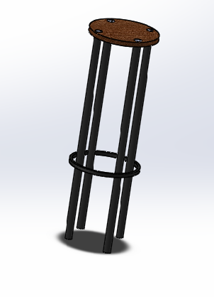
Gambar 3.15 Bangku

  - Prinsip Kerja Alat
Radiasi matahari menembus rumah kaca dan mengenai permukaan dari plat penyerap, maka plat penyerap akan panas , dan energi panas dari plat penyerap akan memanasi air laut yang ada di dalam basin yang terbuat dari kaca. Air akan menguap dan ter tahan di bagian dalam rumah kaca. Oleh karena temperatur udara didalam rumah kaca lebih tinggi dari pada temperatur lingkungan, maka terjadi kondensasi yaitu uap berubah menjadi cair dan melekat pada rumah kaca bagian dalam. Cairan (air bersih) akan mengalir mengikuti kemiringan rumah kaca dan masuk kedalam kanal, terus mengalir ketempat penampungan air bersih. Sedangkan Untuk menghasilkan garam dilakukan pemanasan secara terus menerus dari pagi, sore dan malam setiap hari sampai air laut dalam basin habis, garam akan tertinggal di dalam basin.

Ta
TW
TP
TSV
TK
Gambar 2.16 Temperatur yang akan di ukur
3.6 Prosedur Pengujian
- Menyiapkan semua alat ukur yang akan digunakan serta mengkalibrasikannya sesuai dengan standar penggunaannya.
- Memasang alat ukur pada instalasi pengujian dengan baik dan benar sehingga diperoleh hasil yang benar dan akurat.
- Memasukan air laut pada alat destilasi surya.
- Melakukan pengamatan pada alat ukur yang telah dipasang.
- Dimana data tersimpan secara otomatis di data logger per 5 menit sekali, penambahan dan pengambilan air dilakukan 30 menit sekali.
- Penelitian dimulai dari jam 08.00 – 17.00.

  - Variabel Yang Diukur
- Variabel tetap :
- Pengambilan data dilakukan setiap 5 menit
- Pengujian dilakukan sampai selesai.
- Variabel tidak tetap :
- Temperatur lingkungan (Ta)
- Temperatur plat penyerap (Tp)
- Intensitas radiasi matahari (I_{T})
- Temperatur penguapan (T_{sv})
- Temperatur air laut dalam bak (T_{W})
- Temperatur kaca (T_{k})
- Massa air tawar yang dihasilkan (Ma)
- Massa garam (Mg)
waktu | Temperatur ‘C |  |  |  |  | IT (W/m²) | Ja (ml) | Mg (gr) | Cuaca
waktu | Tp | Tw | Tsv | Tk | Ta
08.00
09.00
10.00
11.00
12.00
13.00
14.00
15.00
16.00
17.00
Jumblah
Rata-rata
Tabel 3.1 Pengambilan data destilasi

Keterangan :
- Ta = Temperatur lingkungan ( ºC)
- Tp = Temperatur plat penyerap ( ºC)
- I_{T} = Intensitas radiasi matahari ( ºC)
- T_{sv} = Temperatur penguapan ( ºC)
- T_{W} = Temperatur air laut dalam bak ( ºC)
- T_{k} = Temperatur kaca ( ºC)
- Ma = Jumlah air tawar yang dihasilkan ( ml)
- Mg = Massa garam ( gram)
Tabel 3.2 Hasil pengolahan data

Waktu | Qin (W) | UlW/m2 | Q_{Losses (W)} | Qu(W) |  |  | Cuaca

  - Pengolahan data
  - Menghitung energi radiasi matahari yang sampai ke plat penyerap (Q_{in}), di gunakan persamaan
Q_{in} = α . I_{T} . Ac
Dimana : α = Absorpsivitas plat penyerap
I_{T} = Intensitas radiasi matahari ( W/m² )
Ac = Luas plat penyerap ( m² )
  - Menghitung energi yang hilang dari kolektor ( Q_{Losses} ), di gunakan persamaan
Q_{Losses} = U_{L} . Ac . ( Tp – Ta )
Dimana : U_{Losses} = Koefisien perpindahan panas total ( W / m².ºC )
= U_{e} + U_{b} + U_{t}
Tp = Temperatur plat penyerap ( ºC )
Ta = Temperatur lingkugan ( ºC )
  - Menghitung energi yang berguna pada destilasi air laut ( Q_{U} ), di gunakan persamaan
Q_{U} = Ac (I_{T} . α ) – U_{Losses} (Tp – Ta)
Qu = Q_{in} - Q _{losses}
Dimana : Qin = Energi radiasi yang sampai ke plat penyerap ( Watt )
Q_{Losses} = Energi yang hilang dari kolektor ( Watt )
  - Menghitung efisiensi Kolektor ( $τ_{k}$), di gunakan persamaan
$τ_{k}$= x 100% ( % )
Dimana : Qu = Energi yang berguna pada destilasi air laut ( Watt )
Q_{in} = Energi radiasi yang sampai ke plat penyerap ( Watt )
  - Menghitung efisiensi Destilator, di gunakan persamaan
Dimana: h_{fg} = Panas laten untuk penguapan ( kj / kg )
m = Massa total air suling ( kg )
t = Lama waktu pengujian ( dtk )
I_{T} = Intensitas radiasi matahari ( W / m² )
Ac = Luas plat penyerap ( m² )

Yang akan dianalisa dalam penelitian ini adalah:
- Hubungan antara waktu, intensitas radiasi matahari ( I_{T}) dan produktivitas kondensat (ml)
- Hubungan antara waktu, intensitas radiasi matahari ( It ) dan produktivitas larutan garam (ml)

